Teknik som räddar världen på Umeå Tech Arena

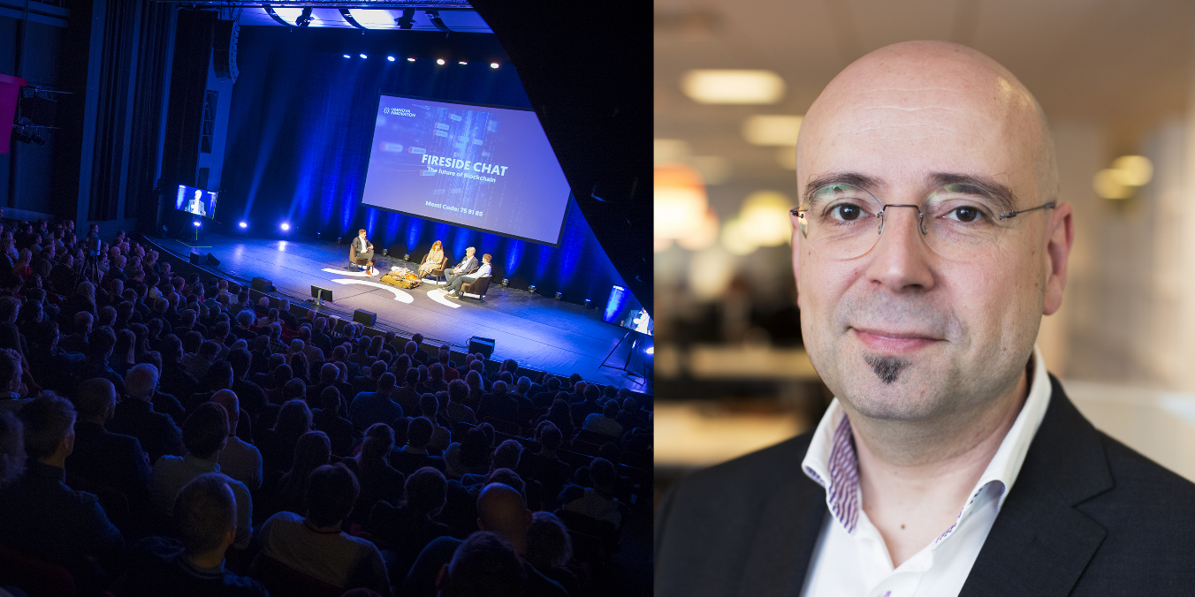
PRESSMEDDELANDE 4 april 2019
Umeå Tech Arena, Umeås största och mesta event för techfantaster, är tillbaka 14 maj. Denna gång borrar vi i teknik som gör världen bättre.
– Vi vill visa upp lokala exempel på entreprenörer som använder sig av tekniska lösningar för att göra gott för planeten, människor och samhället i stort. Men vi kommer även få investerares perspektiv på dessa lösningar och hur man själv kan jobba med teknik med positiv inverkan, säger Linus Stark, marknadsförare på Uminova Innovation.​
Daniel Akenine, teknikchef hos Microsoft, ska prata gryende techtrender och resonera kring frågeställningen om all teknik har potential att göra gott eller inte.
– Vissa säger att teknologi inte längre formar framtiden. Det är inte sant då det finns otroligt många tekniktrender som står och väger. Men vad är det som avgör när en teknologi blir etablerad eller inte? Vad är falska trender och riktiga trender i samhället och hur kommer teknologi forma framtiden de närmsta åren? Det kommer jag prata om på Umeå Tech Arena, säger Daniel Akenine.
Eventet är gratis och anmälan är öppen.

